Nome: Gabriel Henrique Alves da Silva RA: 1680972121010

***Select codprod, dsprod from produto;***

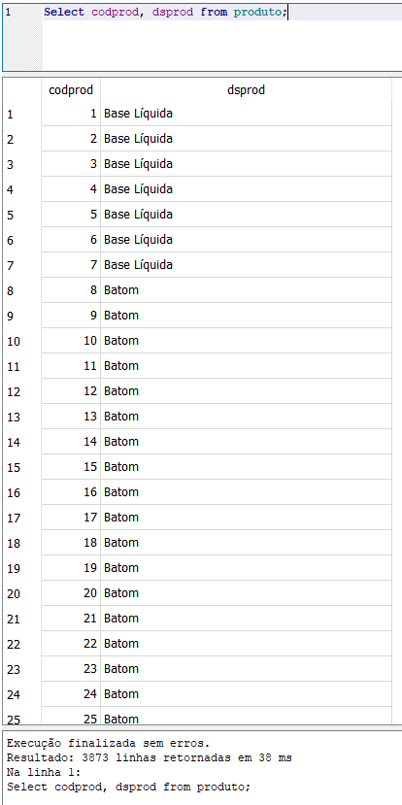

***Select distinct dsprod from produto;***

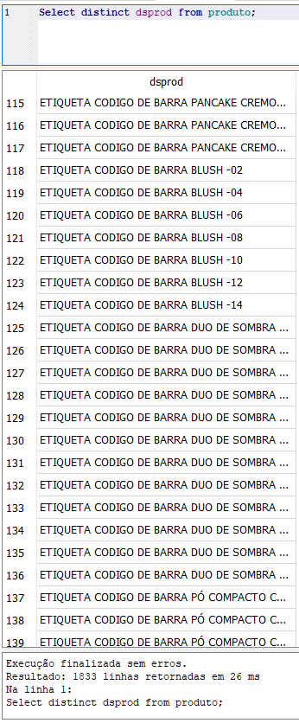

select * from produto where codprod = 30;

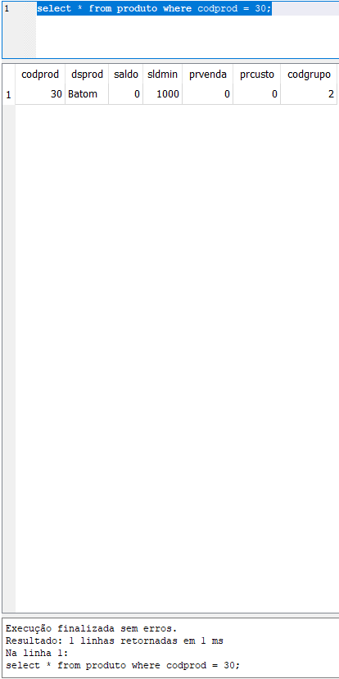

select * from produto where saldo <> 0;

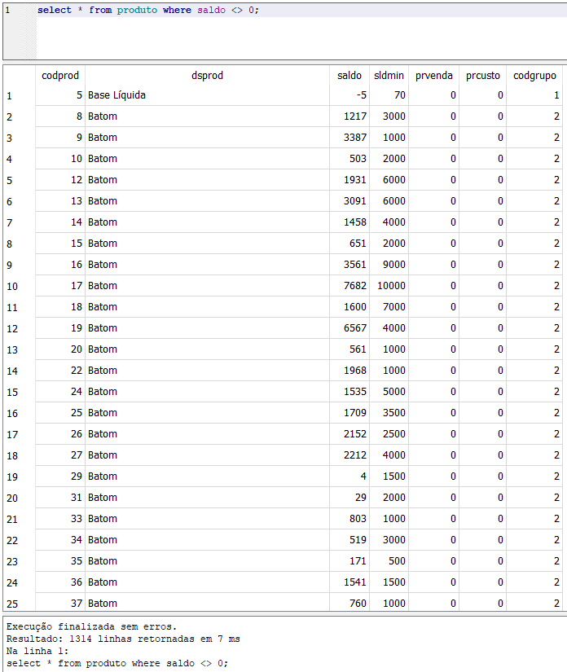

select * from produto where saldo > 30;

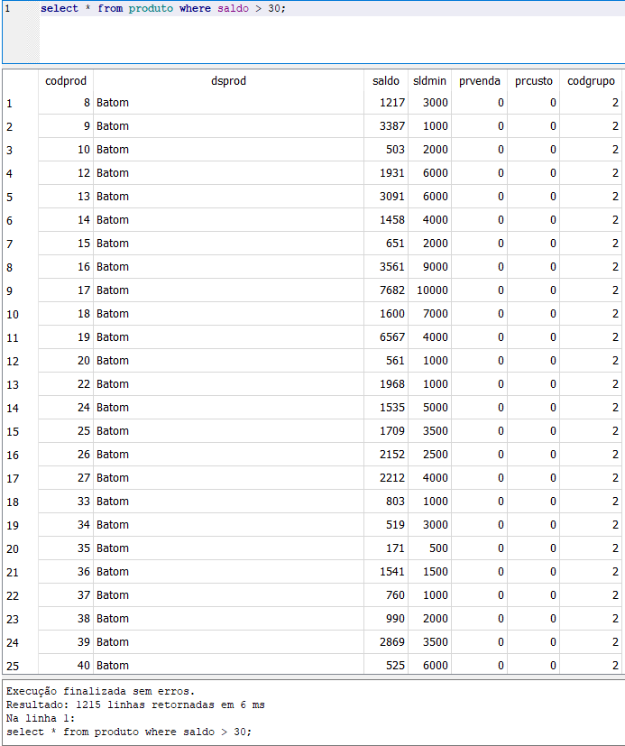

select * from produto where saldo >= 30;

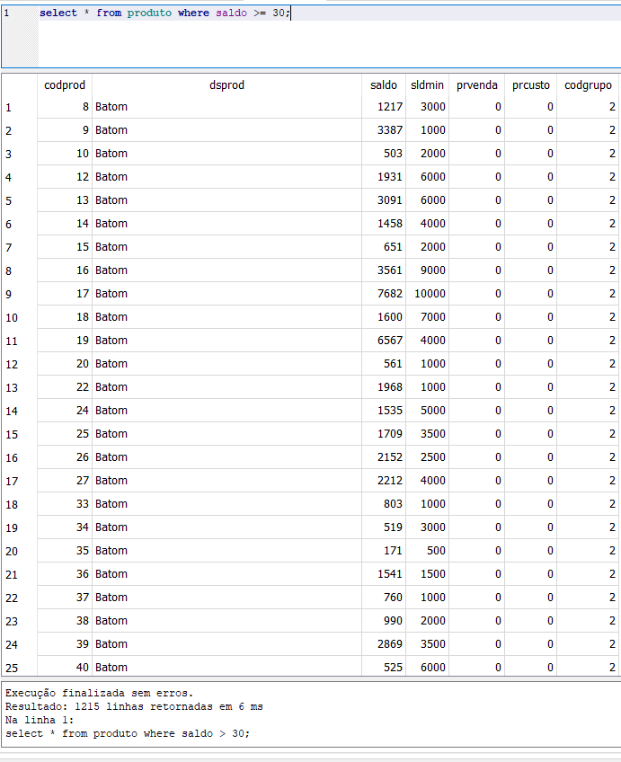

select * from produto where saldo < 30;

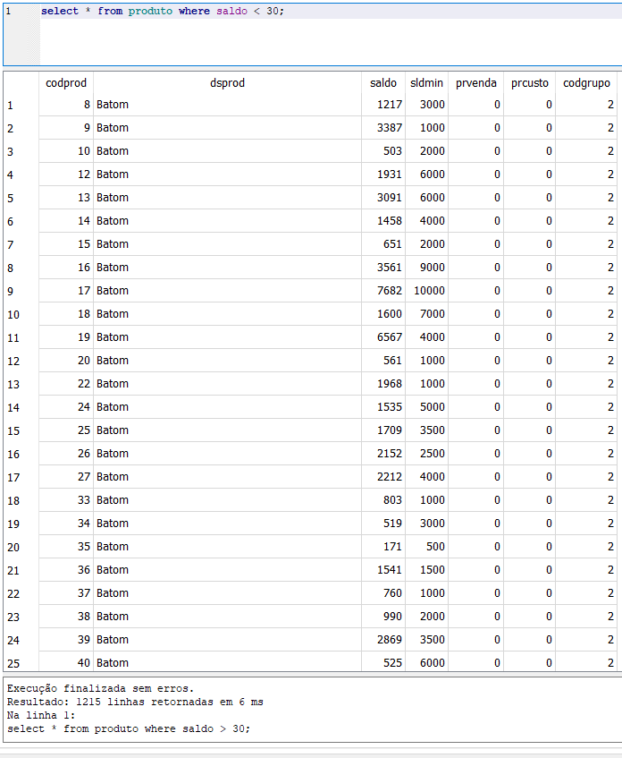

select * from produto where saldo <= 30;

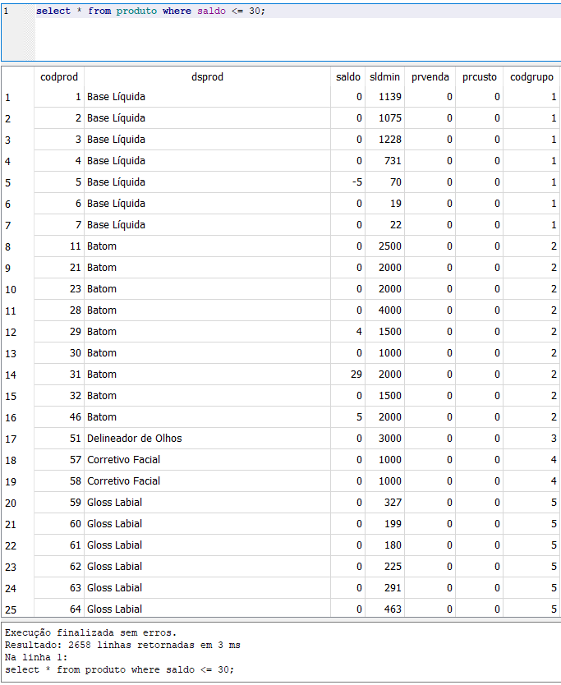

select * from produto where saldo Between 0 And 90;

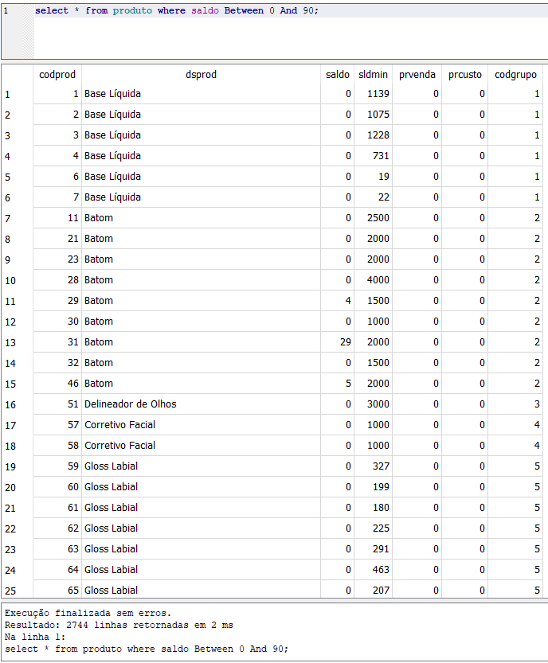

select * from produto where saldo Not Between 0 And 90;

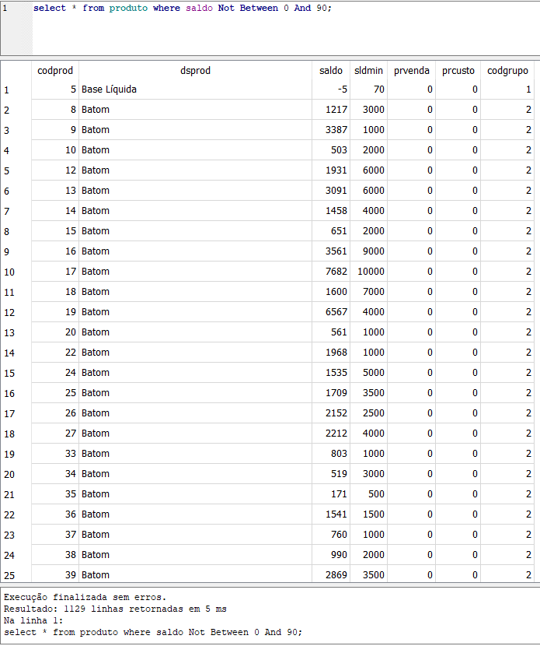

select * from produto where saldo is Null;

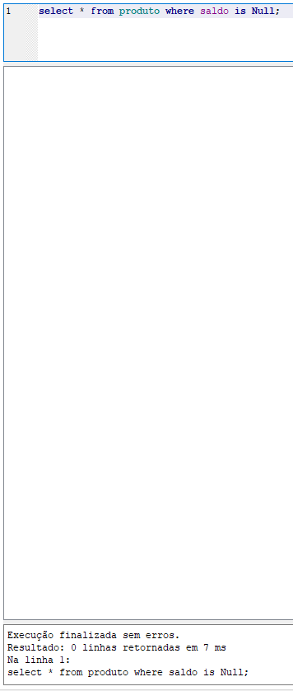

select * from produto where saldo = 30 And dsprod = "Batom";

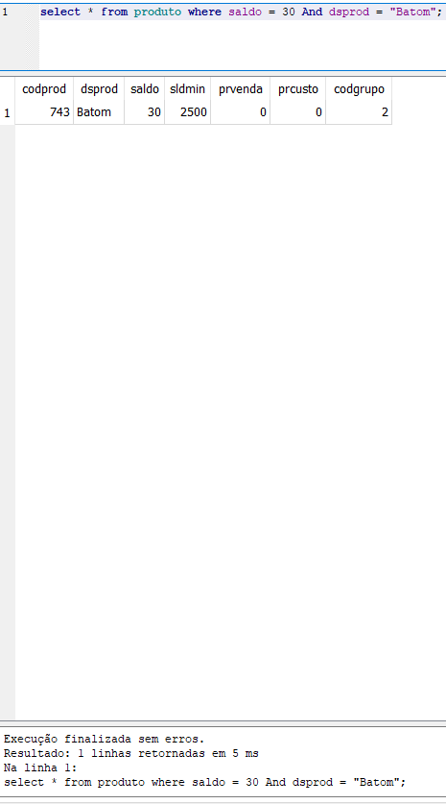

select * from produto where Saldo = 0 Or sldmin < Saldo;

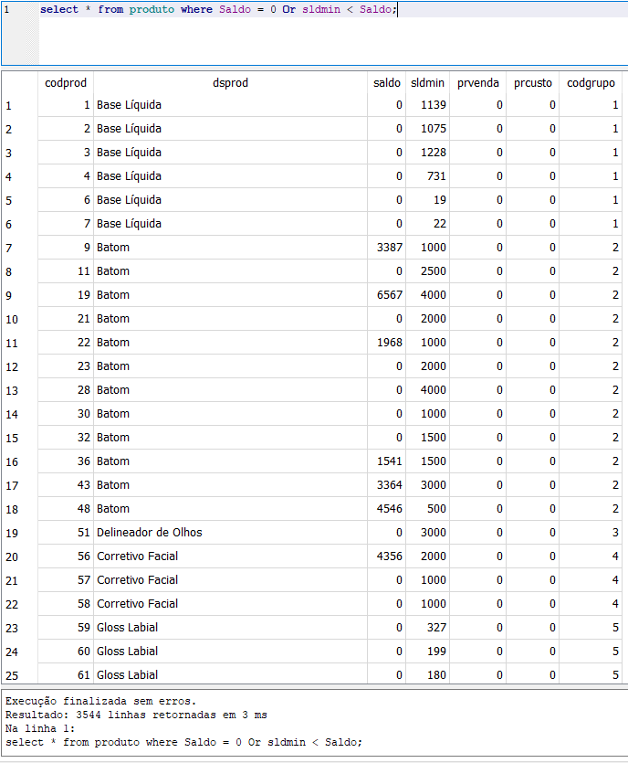

Select * FROM produto WHERE dsprod LIKE '%a';

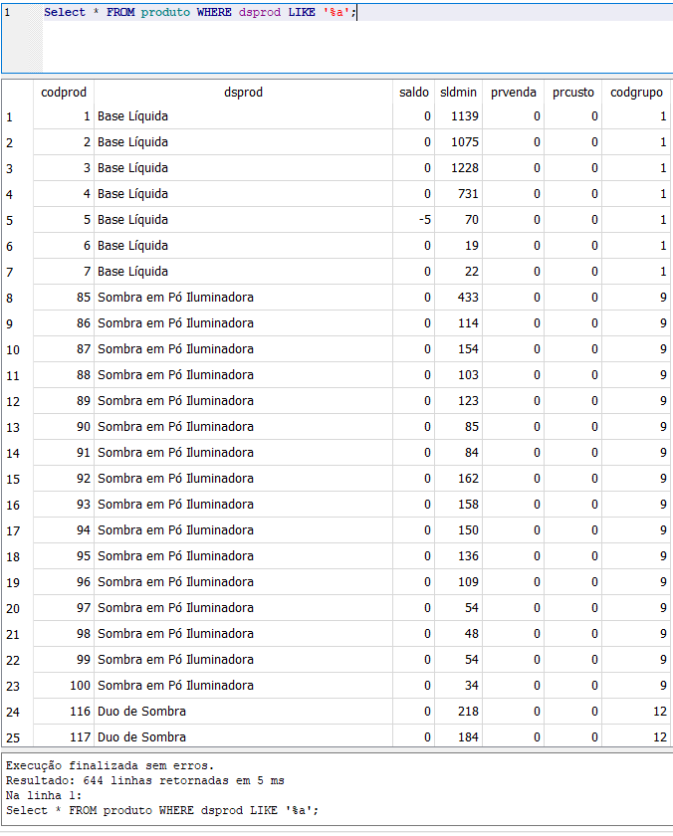

**Select * FROM produto WHERE dsprod LIKE '%tom%';**

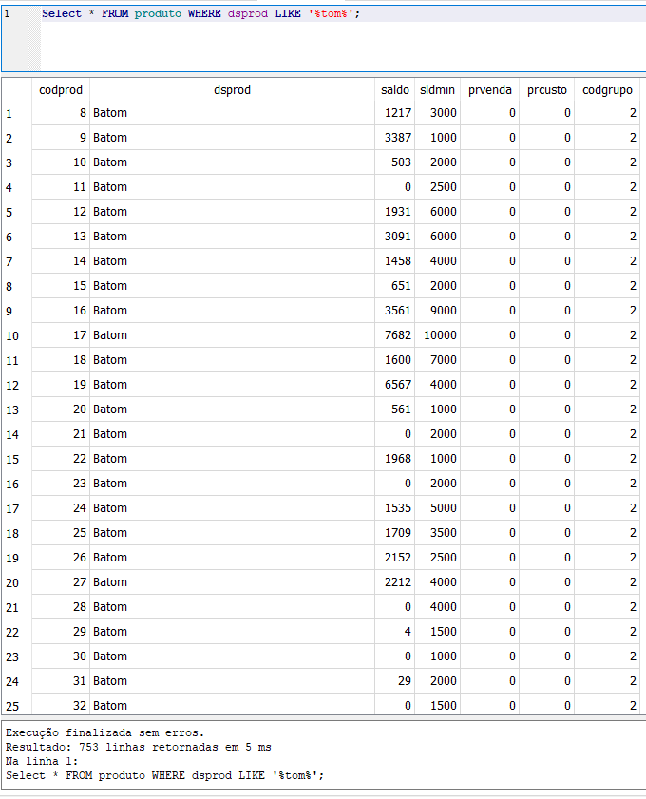

**SELECT * FROM produto where dsprod LIKE '_n%';**

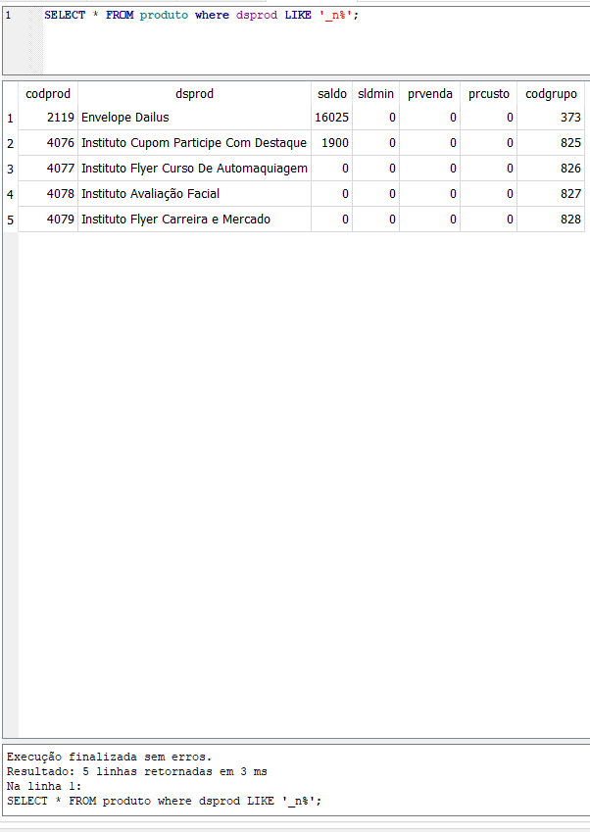

**SELECT * FROM produto where dsprod LIKE '____n%';**

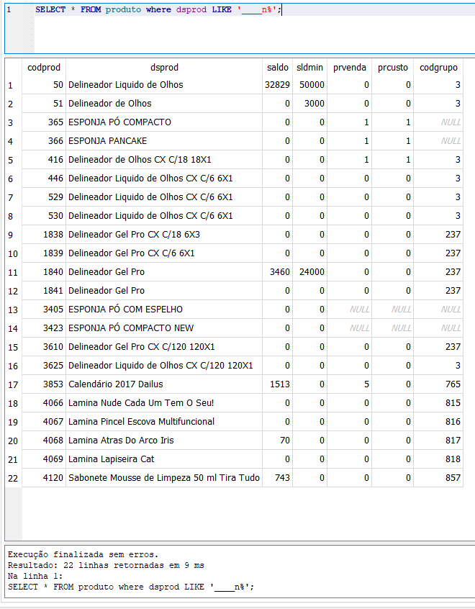

***Select * from produto where codgrupo = 10 or codgrupo = 20;***

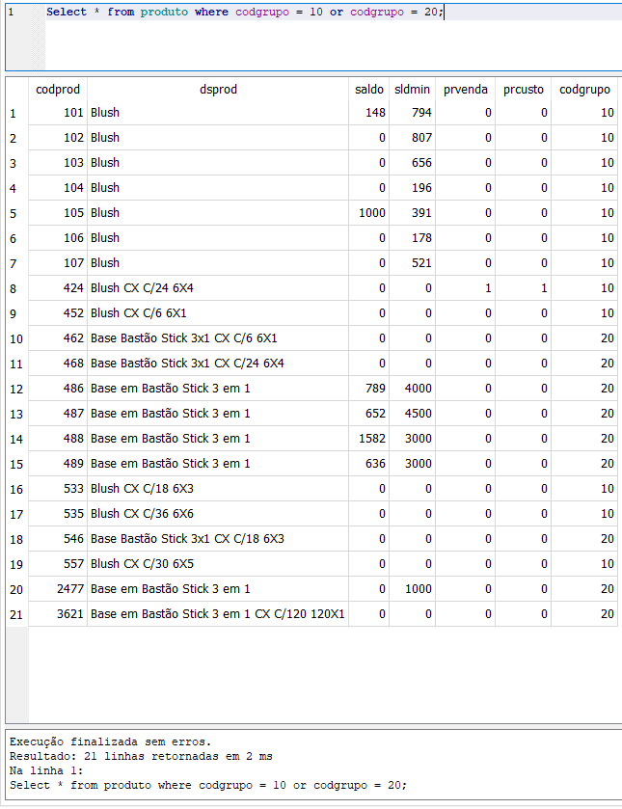

***Select * from produto where codgrupo in (10, 20);***

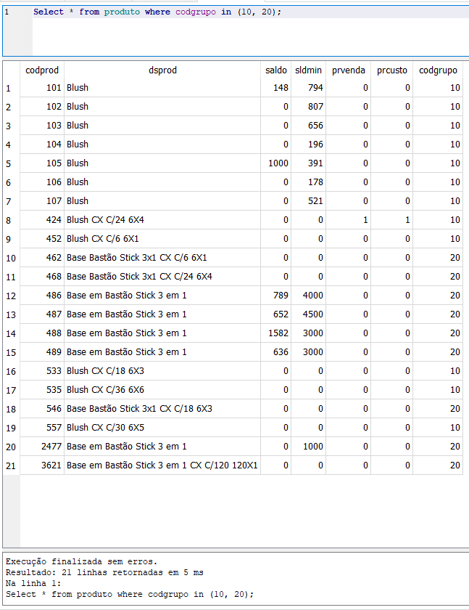

***Select prvenda as preco, dsprod as Nome from produto;***

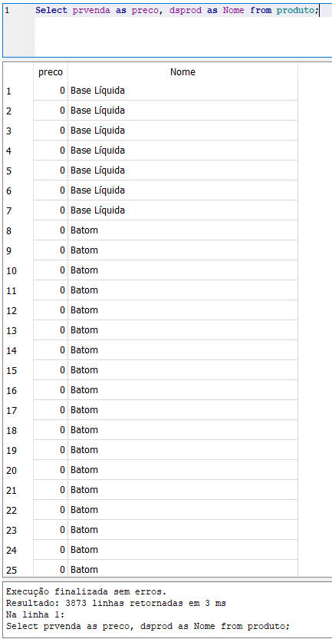

***Select cr.codprod as id, cr.dsprod from produto cr;***

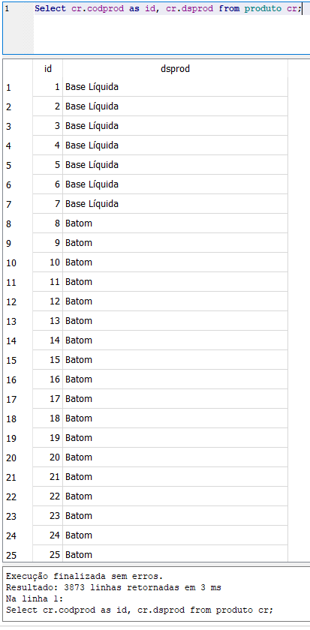

***Select * from produto order by dsprod;***

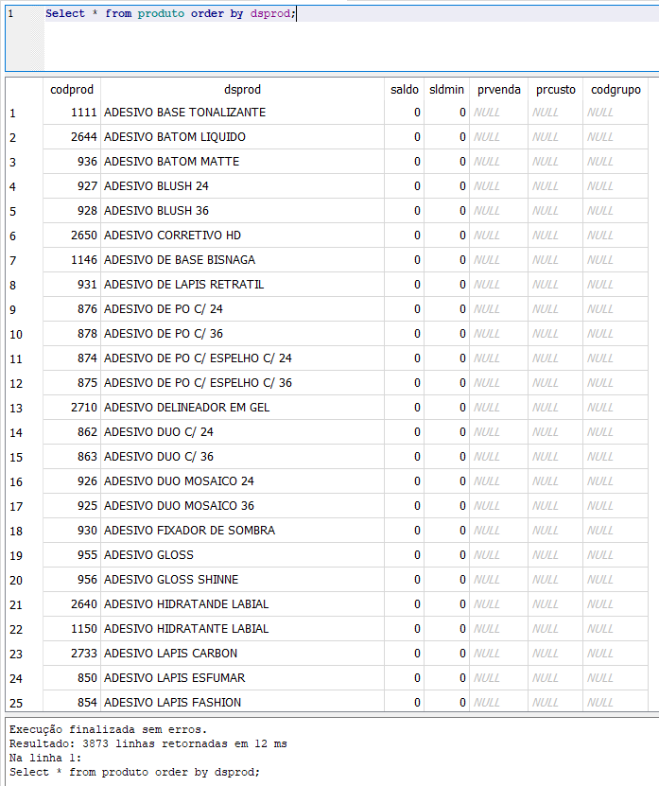

***Select * from produto order by dsprod desc;***

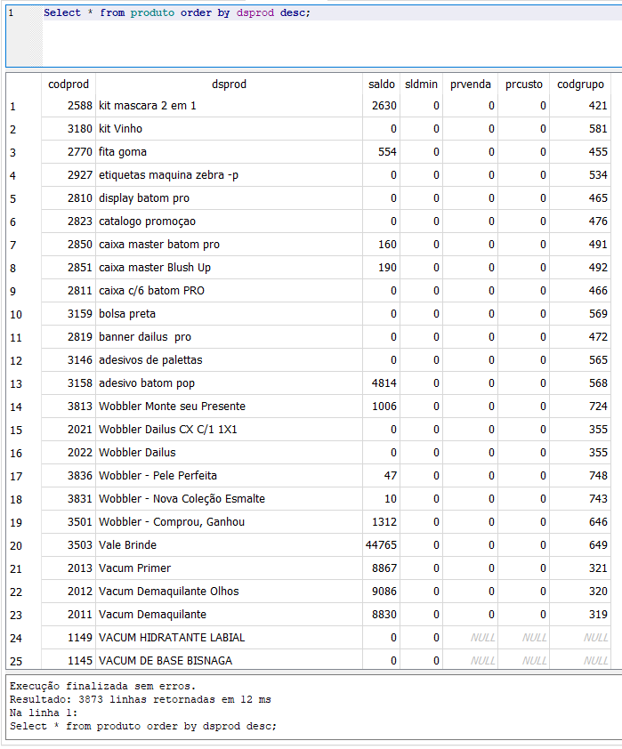

***Select * from produto order by dsprod, codprod;***

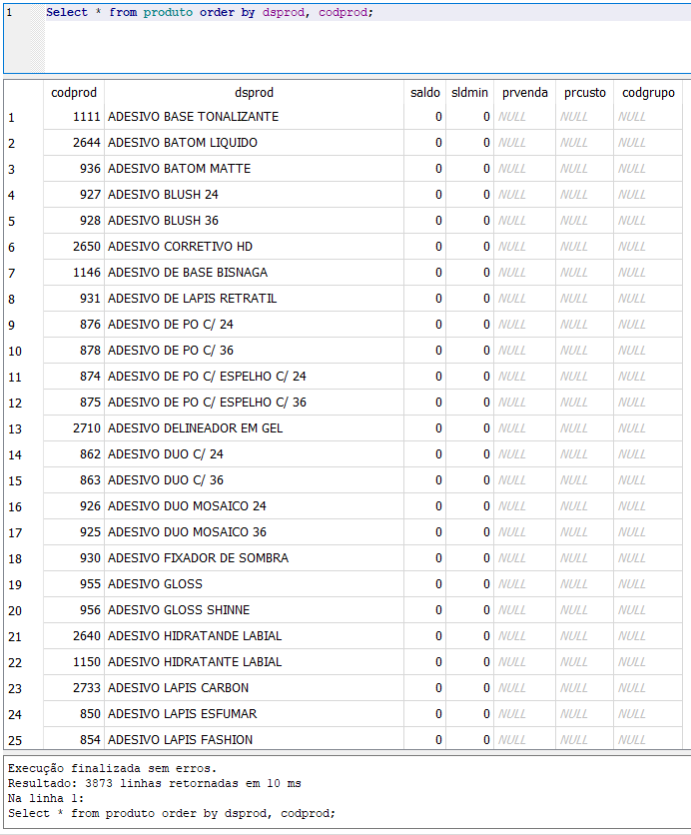

***Select codprod, dsprod from produto limit 10***;

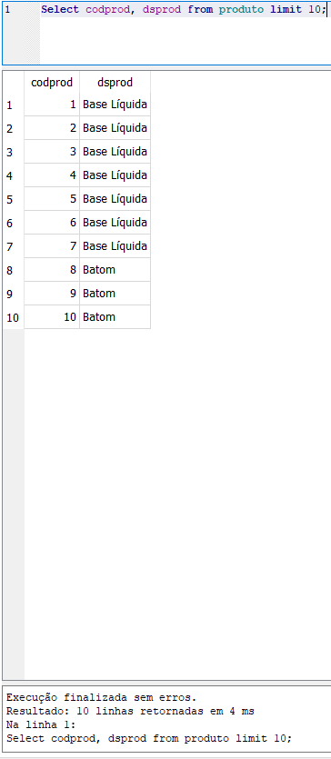

***select min(codprod) from produto;***

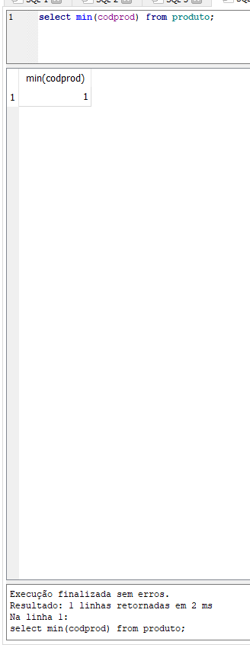

***select max(codprod) from produto;***

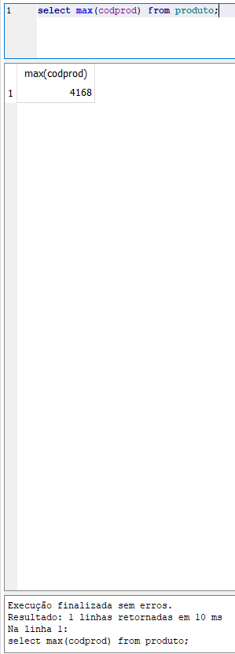

***select min(codprod), max(codprod) from produto;***

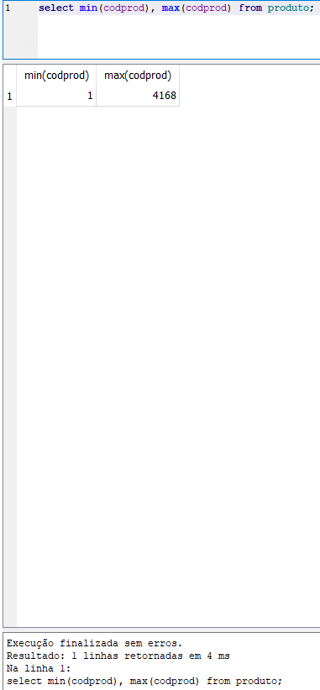

***select sum(prvenda) from produto where codgrupo = 187;***

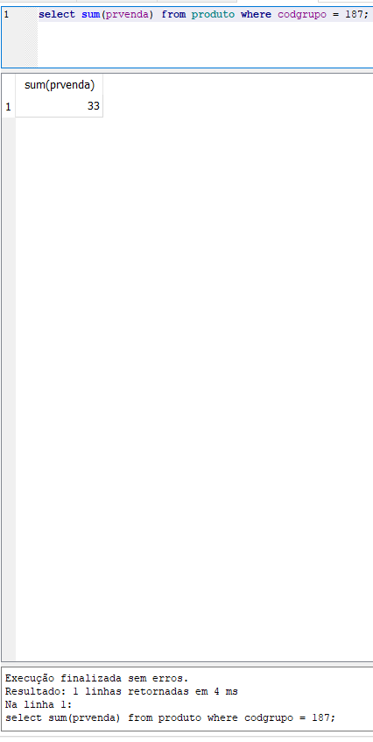

***Select count(*) from produto where prvenda = 0;***

